 | Министерство науки и высшего образования Российской Федерации  Федеральное государственное бюджетное образовательное учреждение  высшего образования  «Московский государственный технический университет  имени Н.Э. Баумана  (национальный исследовательский университет)»  (МГТУ им. Н.Э. Баумана)

ФАКУЛЬТЕТ Информатика и системы управления_____________
КАФЕДРА Системы обработки информации и управления________
Отчет по лабораторной работе № 1
по дисциплине «Сети и телекоммуникации»

Студент ИУ5-61Б Т.А. Цыпышев
(Группа) (Подпись, дата) (И.О.Фамилия)

Преподаватель А.И. Антонов
(Подпись, дата) (И.О.Фамилия)
Москва

2025

1. Цель работы
Данная работа направлена на закрепление теоретических знаний и развитие практических навыков проектирования сетей с использованием технологии Frame Relay. В ходе выполнения работы студенты приобретают практический опыт настройки сети, конфигурирования маршрутизаторов, а также применения протоколов маршрутизации для обеспечения связи между устройствами.

2. Необходимое оборудование
Для выполнения работы потребуется:
- Персональный компьютер;
- Программное обеспечение Cisco Packet Tracer версии не ниже 5.0 (рекомендуемая версия 8.2.1);
- Оборудование, поддерживающее технологию Frame Relay.

3. Задание
К сети Frame Relay подключено три маршрутизатора. К первому из них подключен напрямую сервер, к остальным ‐ коммутаторы, к которым, в свою очередь по 3 конечных устройства (разных типов – сервер, рабочая станция, ноутбук и т.п.). Необходимо реализовать два способа настройки Frame Relay, с сабинтерфейсами и без них. В случае когда настраиваем без сабинтерфейсов первый маршрутизатор является управляющим. Весь трафик проходит через него, то есть из второй в третью сеть трафик проходит через первый маршрутизатор, аналогично и обратный трафик. При настройке с сабинтерфейсами все маршрутизаторы равнозначны. Передача трафика происходит по кратчайшему пути. Настроить сеть согласно требованиям к IP адресам, добиться получения простых ICMP пакетов из каждого сегмента сети (PING, Trace route).

4. Требования

IP-адресация:
  - Все сети должны содержать номер группы (например, для группы ИУ5-61 адрес сети должен быть 192.161.1.1);
  - В IP-адресах необходимо указывать номер студента по списку (например, студент №18 группы ИУ5-61 может использовать адреса 192.161.18.1, 192.161.58.1, 192.161.108.1 и т.д.).

Группа и вариант:
  - Группа: ИУ5-61Б
  - Вариант: 18
  - Базовый IP-адрес: 192.161.18.1

5. Схема сети
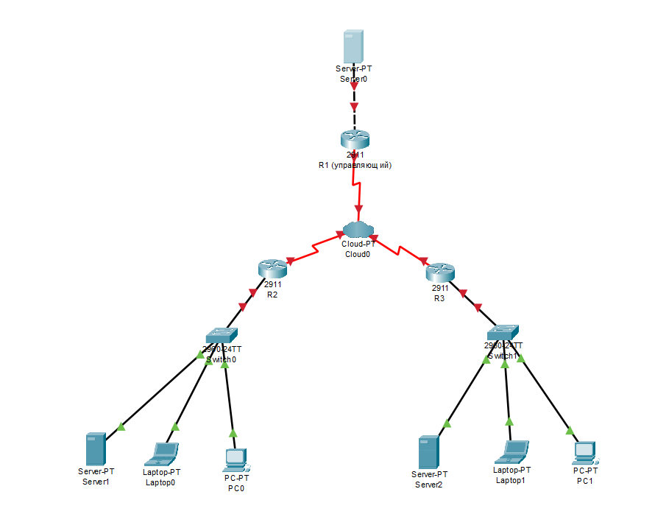

6. Аппаратное обеспечение
- Добавляем интерфейс PT-LAPTOP-NM-1CFE на pc и laptop:
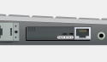
- Добавляем интерфейс NIM-2T к маршрутизатору:
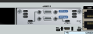

7. Настройка без сабинтерфейсов
В данном методе первый маршрутизатор выполняет роль управляющего устройства, через которое проходит весь трафик. В этом случае настройка включает:
- Определение IP-адресов интерфейсов;
- Конфигурацию Frame Relay без сабинтерфейсов;
- Реализована статическая маршрутизация с указанием маршрутов для взаимодействия с другими сетями.

Маршрутизатор R1
configure terminal
interface GigabitEthernet0/0
ip address 192.161.18.1 255.255.255.0
duplex auto
speed auto
no shutdown
exit

interface Serial0/0/0
bandwidth 64
ip address 192.161.60.1 255.255.255.0
encapsulation frame-relay
frame-relay map ip 192.168.0.2 102 broadcast
frame-relay map ip 192.168.0.3 103 broadcast
frame-relay map ip 192.161.60.2 102 broadcast
frame-relay map ip 192.161.60.3 103 broadcast
no shutdown
clock rate 2000000
exit

ip route 192.161.118.0 255.255.255.0 192.168.0.2
ip route 192.161.218.0 255.255.255.0 192.168.0.3
ip route 192.161.118.0 255.255.255.0 192.161.60.2
ip route 192.161.218.0 255.255.255.0 192.161.60.3

end
write memory

Маршрутизатор R2
configure terminal
interface GigabitEthernet0/0
ip address 192.161.118.1 255.255.255.0
duplex auto
speed auto
no shutdown
exit

interface Serial0/0/0
bandwidth 64
ip address 192.161.60.2 255.255.255.0
encapsulation frame-relay
frame-relay map ip 192.168.0.1 201 broadcast
frame-relay map ip 192.168.0.3 203 broadcast
frame-relay map ip 192.161.60.1 201 broadcast
frame-relay map ip 192.161.60.3 203 broadcast
no shutdown
clock rate 2000000
exit

ip route 192.161.218.0 255.255.255.0 192.168.0.3
ip route 192.161.18.0 255.255.255.0 192.168.0.1
ip route 192.161.218.0 255.255.255.0 192.161.60.3
ip route 192.161.18.0 255.255.255.0 192.161.60.1

end
write memory

Маршрутизатор R3
configure terminal
interface GigabitEthernet0/0
ip address 192.161.218.1 255.255.255.0
duplex auto
speed auto
no shutdown
exit

interface Serial0/0/0
bandwidth 64
ip address 192.161.60.3 255.255.255.0
encapsulation frame-relay
frame-relay map ip 192.168.0.1 301 broadcast
frame-relay map ip 192.168.0.2 302 broadcast
frame-relay map ip 192.161.60.1 301 broadcast
frame-relay map ip 192.161.60.2 302 broadcast
no shutdown
clock rate 2000000
exit

ip route 192.161.18.0 255.255.255.0 192.168.0.1
ip route 192.161.118.0 255.255.255.0 192.168.0.2
ip route 192.161.18.0 255.255.255.0 192.161.60.1
ip route 192.161.118.0 255.255.255.0 192.161.60.2
end
write memory

8. Настройка с сабинтерфейсами
В данном методе каждый маршрутизатор становится равноправным участником сети, и трафик передается по кратчайшему пути. Настройка включает:
- Создание сабинтерфейсов на каждом маршрутизаторе;
- Назначение IP-адресов каждому сабинтерфейсу;
- Конфигурацию Frame Relay с использованием интерфейсов точка-точка;
- Настройку маршрутизации для корректного обмена данными.

Маршрутизатор R1
configure terminal
interface GigabitEthernet0/0
ip address 192.161.18.1 255.255.255.0
duplex auto
speed auto
no shutdown
exit

interface Serial0/0/0
no ip address
encapsulation frame-relay
no shutdown
clock rate 2000000
exit
interface Serial0/0/0.102 point-to-point
bandwidth 64
ip address 192.161.60.1 255.255.255.252
frame-relay interface-dlci 102
clock rate 2000000
exit
interface Serial0/0/0.103 point-to-point
bandwidth 64
ip address 192.161.60.5 255.255.255.252
frame-relay interface-dlci 103
clock rate 2000000
exit

router rip
network 192.161.18.0
network 192.161.60.0
network 192.161.118.0
network 192.161.218.0
network 192.168.0.0
exit
end
write memory

Маршрутизатор R2
configure terminal
interface GigabitEthernet0/0
ip address 192.161.118.1 255.255.255.0
duplex auto
speed auto
no shutdown
exit

interface Serial0/0/0
no ip address
encapsulation frame-relay
no shutdown
clock rate 2000000
exit
interface Serial0/0/0.201 point-to-point
ip address 192.161.60.2 255.255.255.252
frame-relay interface-dlci 201
clock rate 2000000
exit
interface Serial0/0/0.203 point-to-point
ip address 192.161.60.9 255.255.255.252
frame-relay interface-dlci 203
clock rate 2000000
exit

router rip
network 192.161.18.0
network 192.161.60.0
network 192.161.118.0
network 192.161.218.0
network 192.168.0.0
exit

end
write memory

Маршрутизатор R3
configure terminal
interface GigabitEthernet0/0
ip address 192.161.218.1 255.255.255.0
duplex auto
speed auto
no shutdown
exit
interface Serial0/0/0
no ip address
encapsulation frame-relay
no shutdown
clock rate 2000000
exit
interface Serial0/0/0.301 point-to-point
ip address 192.161.60.6 255.255.255.252
frame-relay interface-dlci 301
clock rate 2000000
exit
interface Serial0/0/0.302 point-to-point
ip address 192.161.60.10 255.255.255.252
frame-relay interface-dlci 302
clock rate 2000000
exit

router rip
network 192.161.18.0
network 192.161.60.0
network 192.161.118.0
network 192.161.218.0
network 192.168.0.0
exit

end
write memory

9. Вывод
В ходе работы были изучены и реализованы два подхода к настройке сети Frame Relay:
- Без сабинтерфейсов, когда один маршрутизатор управляет сетью.
- С использованием сабинтерфейсов, где маршрутизаторы взаимодействуют равноправно.
Обе схемы были протестированы с помощью команд PING и Trace Route для проверки связи между всеми устройствами сети. Полученные результаты подтверждают работоспособность настроенной сети.

